**Мы продолжаем разговор о внешности человека и его деятельности.**

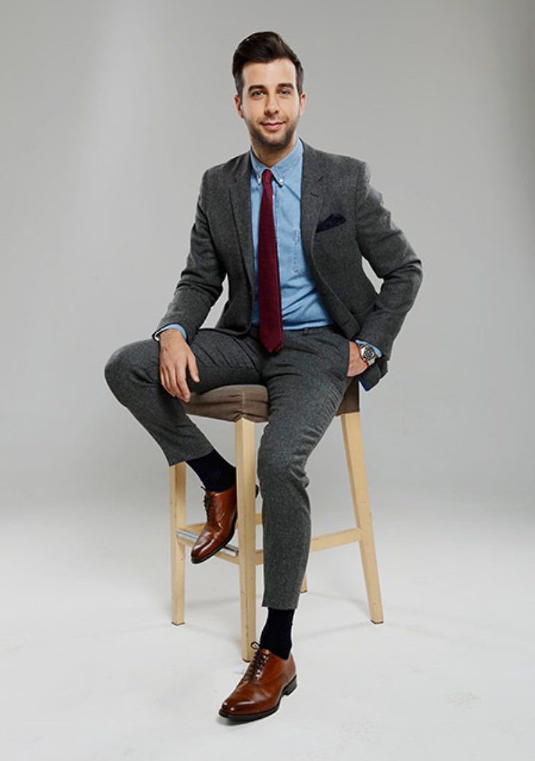

**Ivan Michel 1.**

Посмотрите на фото и заполните таблицу.

Напишите, что общего между ними, а что индивидуально.

**Tous les deux** - оба

Смотрите начало таблицы, пишите не только о внешности, но и о личных качествах( добрый…)

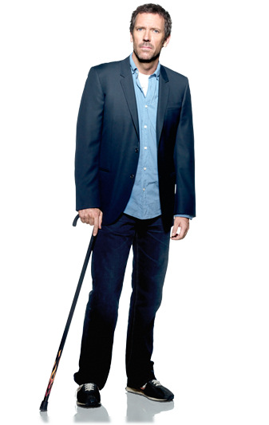

|  |  |  |
| --- | --- | --- |
| **Ivan** | **Tous les deux** | **Michel** |
| ***Ivan a une petite barbe*** | ***Ils sont hommes tous les deux*** | ***Michel n’a pas de barbe*** |
| ***Ivan est jeune*** | ***Ils portent les chemises et les pantalons tous les deux*** | ***Michel est plus agé*** |
| ***Ivan*** | ***Ils*** | ***Michel*** |

**2. Напишите о себе и своем друге (подруге) в таком же стиле. Девочки будут писать *Toutes les deux*( обе), а начинать общие предложения с местоимения *nous***

**3. Посмотрите тексты ниже, прочитайте, найдите пары и ответьте на вопросы**

**1.Кто любит шутить?**

**2. Кто самый молодой и самый старый? Напишите имена в порядке возрастания возраста (возраст в скобках)**

**3. Кто любит одеваться модно?**

**4. Кто любит людей и творческая личность?**

**5. Кто болтун?**

**6. Кто любит работать?**

**7. Кто витает в облаках?**

**8. Кто очень активная личность?**

**9. Кто скромный и тихий?**

**10. Кто любит спорт?**

**11. Напишите черты характера каждого персонажа**

**За заданием - оценки. За франкофонию оценки будут позже, а в последнем – вторая за описание себя.**

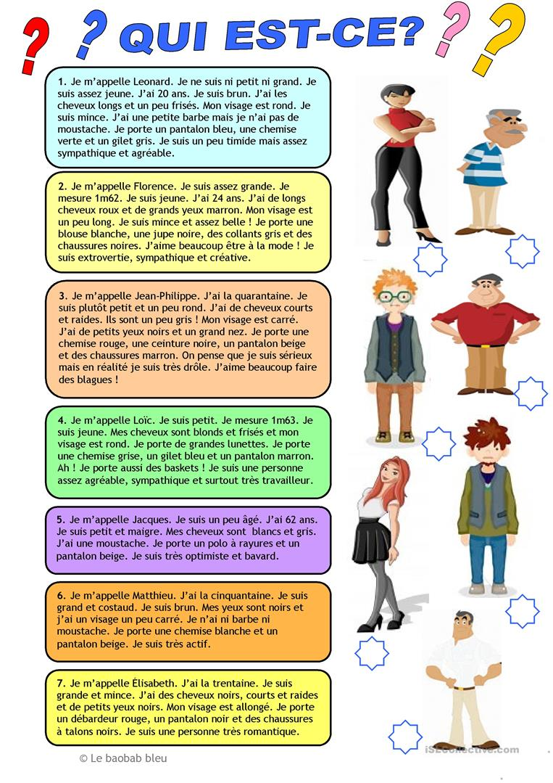

В

А

С

D

G

F

E

3/7

|  |  |  |  |  |
| --- | --- | --- | --- | --- |
| № |  | 6-10 | франкоф | До 07.05 |
| 1 | Бабичева | 5 | + | 5-/5 |
| 2 | Савинова | 5 | + | 5-/5- |
| 3 | Пинигина | 5 | + | 5/4 |
| 4 | Лудзиш | 5 | + | 5-/5 |
| 5 | Слюйменова | 4- | + | - |
| 6 | Зорькина | 4 | + | 5-/4 |
| 7 | Живаева | 5 | + | 5/5- |
| 8 | Шетько | 5 | **+** | 5/5 |
| 9 | Балаба | 4 | + | 5/5 |
| 10 | Приходько | 4- | - | 4/3 |
| 11 | Косик | 4+ | - | 5-/4- |
| 12 | Чернов | 4 | - | 4/? |
| 13 | Ширшов | 4+ | + | 4/4 |
| 14 | Петренко | 4 | + | 5/5- |
| 15 | Сайкова | 5 | + | 5/5 |
| 16 | Кузиков | 3 | - | 4/? |
| 17 | Мерте | 4 | - | 4/5- |
| 18 | Федорова | 4 | + | 5/5 |
| 19 | Гаврилин | 4 | - | - |
| 20 | Щербаков | 2/3 | + | 4/4 |
| 21 | Захаров | 3+ | + | 4/3 |
| 22 | Батанов | 5 | - | - |
| 23 | Багаутдинова | 4 | - | 5/4- |
| 24 | Цибульников | 5 | - | 5-/4 |
| 25 | Кугаевская | 4 | + | 5/5 |
| 26 | Макаров | **3оп** | + | 4-/? |
| 27 | *Высотский* | 3оп | + | +р/? |
| 28 | *Швенк* | - | + | 4/4 |